UNIVERSIDAD AUTÓNOMA DEL ESTADO DE MÉXICO

FACULTAD DE ODONTOLOGÍA

CENTRO DE INVESTIGACIÓN
Y ESTUDIOS AVANZADOS EN ODONTOLOGÍA “DR. KEISABURO MIYATA”

“Primer Molar Superior con dos raíces palatinas: reporte de caso.”

PROYECTO TERMINAL

QUE PARA OBTENER EL DIPLOMA DE: ESPECIALISTA EN ENDODONCIA

PRESENTA:
C.D Orlando Isaí Sánchez Salas

DIRECTOR:
E. EN E. BRISSA ITZEL JIMENEZ VALDES

ASESORES:
E.E EDUARDO GOMEZ PIZANO


TOLUCA, ESTADO DE MÉXICO, SEPTIEMBRE DE 2014

INDICE
CONTENIDO PÁG
- Resumen 2
- Introducción 3
- Antecedentes 4
  - Anatomía radicular del 1° Molar Superior 5
  - Variantes Anatómicas y su Clasificación 7
  - Preparación biomecánica 10
    - Instrumentación Rotatoria 10
    - Protaper 13
- Objetivo 17
- Reporte de Caso 18
  - Tratamiento 19
  - Determinación de Longitud de Trabajo 19
  - Instrumentación y Obturación 20
- Discusión 22
- Conclusiones 24
- Sugerencias 25
- Bibliografía 26
- Anexos 29

RESUMEN

Las variaciones en el número de raíces y en la morfología de los conductos radiculares son desafíos para el éxito de la terapia endodóntica. Éste reporte clínico describe un reporte de caso de un primer molar maxilar con cuatro raíces independientes con la configuración de dos raíces palatinas lo cual es poco usual.34 Las implicaciones clínicas que tiene el identificar estas variables son muy importantes ya que en algunos casos; el desconocimiento de la anatomía o la no identificación de una morfología inusual puede resultar en la omisión de conductos o no tratarlos de forma completa, y así generar posibles fracasos en la terapia endodóntica.36
La incidencia de una segunda raíz palatina en un segundo molar superior es una variación anatómica rara. Clínica y radiográficamente se muestra la presencia de la segunda raíz con su respectivo conducto. El punto clave para la localización y visualización de esta variante fue la localización del acceso cameral y el conocimiento de la anatomía radicular. Durante la preparación biomecánica fue empleada instrumentación manual y rotatoria (Protaper Universal), irrigación con hipoclorito de Sodio al 5.25% activada ultrasónicamente y los conductos finalmente fueron obturados con conos de gutapercha estandarizados del mismo sistema rotatorio.14

INTRODUCCIÓN.

La variación de la morfología de la cavidad pulpar especialmente en órganos dentarios multirradiculares, es un constante reto para el diagnóstico y éxito de la terapia endodóntica24. Tradicionalmente los primeros molares superiores han sido descritos como dientes con tres raíces: una palatina y dos vestibulares, y cada raíz con un conducto radicular. Sin embargo, la morfología de los primeros molares maxilares ha sido ampliamente reportada en la literatura a través de los años, y estudios más específicos han revelado la alta incidencia de un doble sistema de conductos en la raíz mesiovestibular7-11 y una incidencia de 3.6% de dos conductos distobucales1. Además aunque en menor cantidad, también han sido reportadas variaciones en el número de raíces.38-39
Peikoff y Christie encontraron dos raíces palatinas y dos conductos palatinos en el 1,47% de los casos.
Calistan et al, encontraron un 2,1% de los casos en los que el conducto palatino de dividía en 2. Es el mismo que encontró un 4,2% de probabilidades de tener 3 conductos en la raíz mesiovestibular

Éste reporte de caso presenta un tratamiento endodóntico de un inusual primer molar maxilar: cuatro raíces; dos vestibulares y dos palatinas, con un conducto en cada raíz.22

ANTECEDENTES

Una de las finalidades del tratamiento endodóntico radica en la eliminación de las bacterias del sistema de conductos radiculares y prevenir la posibilidad de una reinfección; a pesar de esto, los pacientes pueden presentar un reto mayor así también dificultad en la consecución del tratamiento y puede hacer que al finalizar del tratamiento no sea posible llevarse a cabo.8 Para ello es tomar en consideración varios factores que pueden condicionar el éxito o fracaso de un tratamiento y uno de ellos es el acceso endodóntico para localización y visualización de los conductos radiculares . En la actualidad, la ayuda de la magnificación y la luz mediante el uso de lupas de aumento o microscopios endodónticos hacen posible lograr este objetivo3 Muchos estudios que se han realizado en cuanto a la variación anatómica de molares se han enfocado en el estudio del primer molar superior, y pocos estudios o reportes se encuentran disponibles en cuanto a las variaciones anatómicas de los segundos molares superiores2. La presencia de dos raíces palatinas en un molar superior, especialmente en el segundo molar, es una condición que no es común encontrarla. Libfeld y Rotstain4 reportaron una incidencia del 0,4% de molares con cuatro raíces en una evaluación de 1.200 dientes. Baratto-Filho4 realizaron un estudio in vitro en el cual evaluaron la configuración anatómica de segundos molares superiores con cuatro conductos y cuatro raíces. Barbizam et al.5 reportó un estudio similar, también de segundos molares superiores con cuatro raíces y cuatro conductos. Es importante tener en cuenta que en los molares superiores es común encontrar conductos adicionales en la raíz mesiobucal, más no una cuarta raíz diferente con su respectivo conducto, ya que la normalidad generalmente es de tres raíces en estos dientes. Pecora et al29. reportó un 42% de incidencia del cuarto conducto (Mv2) en los segundos molares superiores, siendo un porcentaje alto de presencia de este cuarto conducto.

ANATOMÍA RADICULAR DEL 1° MOLAR SUPERIOR

Es el órgano dentario del maxilar de mayor volumen, y tiene una de las más complejas anatomías en cuanto a conductos y raíces. La corona del primer molar superior es tetracuspídea (mesiovestibular (MV), distovestibular (DV), mesiopalatina (MP) y distopalatina (DP). Presenta tres raíces bien definidas, la MV es ovoide y presenta una curvatura hacia distal, la DV es la de menores dimensiones, es circular y recta, y la P es la más grande, presenta una forma piramidal y puede curvarse hacia V. La cronología de erupción ocurre entre los 6 y 7 años, y su rizogénesis se completa aproximadamente entre los 9 y 10 años.

Longitudes medias.

La raíz palatina mide en promedio 21, 3 mm, y las raíces MV y DV 19 mm. La longitud máxima promedio es de 25, 5 mm y la mínima de 18 mm (Leonardo MR, 2005).

Cámara pulpar.

La cámara pulpar es de sección trapezoidal, es más ancha en dirección V- P, existiendo cuatro cuernos pulpares. El contorno cervical de la cámara pulpar tiene una forma romboidal, a veces con esquinas redondeadas. El ángulo MV es agudo; el ángulo DV es obtuso, y los palatinos son básicamente rectos. El orificio del conducto palatino está centrado en sentido palatino; el orificio del DV se encuentra cerca del ángulo obtuso del piso de la cámara pulpar, y el orificio del conducto MV ocupa una posición vestibular y mesial respecto al orificio DV, y se encuentra dentro del ángulo agudo de la cámara pulpar. El orificio del conducto MV2 ocupa una posición palatina y mesial respecto al MV. La línea que conecta los tres orificios principales (MV, DV y P) forma un triángulo conocido como triángulo molar.

Conductos Radiculares

El primer molar superior ha sido extensamente estudiado por su variada presencia de conductos radiculares. Kulild y Peters, 19907 refieren que cuatro conductos, el MV, DV, P y MV2 que se encuentra en un 95,2% de los casos. En una sección

transversal se aprecia que en la porción más cervical posee forma ovalada y se hacen más redondeados al aproximarse a la porción más apical.3
Vertucci FJ 19843 refiere que la raíz más amplia es la palatina, en general contiene un solo conducto, plano, acintado, de mayor amplitud en sentido MD. Wasti F et al 20013 presentaron reportes de dos e incluso tres conductos palatinos. La raíz DV es estrecha, cónica, puede tener uno o dos conductos y curva en apical hacia distal3. La raíz MV ha generado más estudios e investigación clínica que cualquier otra raíz de la boca 6. Esta puede tener uno, en el 82% de los casos, dos o tres conductos radiculares3. Cuando existe un solo conducto MV, es oval o más amplio en sentido VL; cuando existen dos o tres conductos estos son más circulares. Generalmente se observa una concavidad en la superficie distal de la raíz MV, que convierte a esa pared en una muy fina. Es importante tener en cuenta esta característica ya que el clínico puede instrumentar excesivamente esta pared y producir una perforación.3
En una revisión sistemática publicada por, de Pablo OV et al. 2010, se concluyó que:
1.- El número de raíces en el primer molar inferior está directamente relacionado con la etnia en la población estudiada. En los Mongolíes, nativos Americanos, Esquimales y población China, la presencia de una tercera raíz puede ser considerada una variabilidad anatómica normal.
2.- La raíz mesial usualmente presenta dos canales. El tipo IV y II son las configuraciones más frecuentes. La presencia de un tercer conducto, conocido como conducto medio mesial, se encontró que tenía una incidencia de 2,6%. Muchos autores sugieren modificaciones en la preparación del acceso para mejorar el diagnóstico y exposición de este conducto.
3.- La configuración radicular más común en la raíz distal es la tipo I con 62,7%, seguido por la tipo II con un 14,5% y la tipo IV con 12,4%
4.- La presencia de itsmos en el canal radicular tiene un promedio de 55% en la raíz mesial y 20% en la raíz distal. Esta configuración anatómica del conducto debe ser considerada durante el tratamiento endodóntico no quirúrgico y quirúrgico. Fig 1

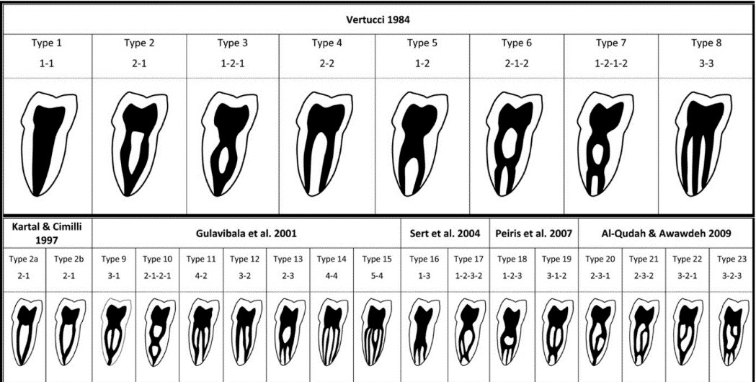Fig 1 Clasificación de Vertucci. 1984 y otras. Tipo de conductos existentes.3

VARIANTES ANATÓMICAS Y SU CLASIFICACIÓN

Estos órganos dentarios pueden presentar conductos cavo interradiculares en un 32- 60% de los casos, los cuales pueden ser detectados solo con microscopia electrónica. Estos pueden causar problemas endoperiodontales los cuales son difíciles de tratar. La raíz mesial presenta una concavidad a la altura del tercio cervical, además de ser delgada existe un riesgo de causar una perforación a ese nivel. En caso de existir la raíz DL, esta tiene con frecuencia una curvatura abrupta hacia el lado vestibular que no se aprecia en las radiografías. Los conductos mesiales pueden fusionarse a la altura del tercio apical terminando en un foramen único, siendo la raíz distal portadora de un único conducto3
Peikoff et al.11 en un estudio retrospectivo de 520 tratamientos endodónticos realizados en segundos molares superiores, ha descrito las variaciones anatómicas de estos dientes en seis tipos o categorías. Categoría 1: dientes con tres raíces separadas y tres conductos; categoría 2: tres raíces separadas y cuatro conductos (presencia del MV2 en la raíz MV); categoría 3: tres raíces y tres conductos, pero las raíces vestibulares terminan en un conducto común y la raíz palatina es independiente; categoría 4: dos raíces separadas y un conducto en cada raíz; categoría 5: un solo conducto con una sola raíz principal; categoría 6: cuatro raíces

separadas, dos vestibulares y dos palatinas, con cuatro conductos independientes, correspondientes a cada raíz11. Fig 2
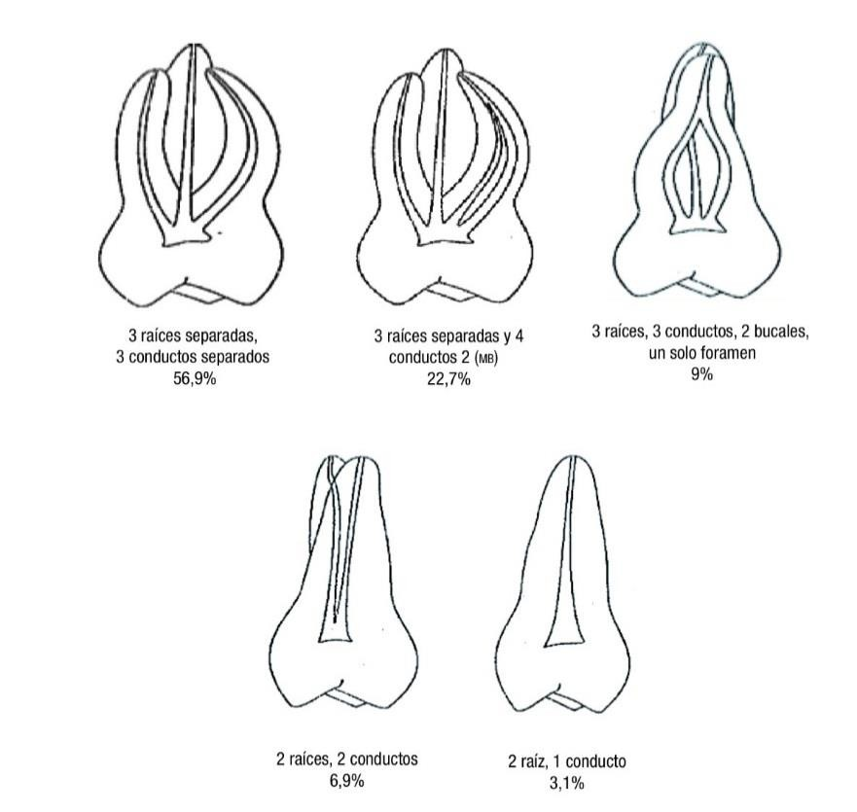
Fig 2 Variables anatómicas de los segundos molares speriores11

La variaciones anatómicas del primer molar superior son difíciles de diagnosticar debido a su ubicación en el arco y las estructuras anatómicas adyacentes que puede, en algunos casos, volver más difícil la observación radiográfica de la anatomía radicular, haciendo más compleja la visibilidad de una raíz accesoria o extra.6-7 Por lo anterior, sólo con tomas radiográficas anguladas podemos identificar más fácilmente las variaciones anatómicas que estos órganos dentarios pueden presentar.9

Clasificación de Molares Maxilares de acuerdo a la forma y separación radicular11 Tabla 1

TIPO | DESCRIPCIÓN
I | Dos raíces palatinas ampliamente divergentes, largas, sinuosas. Dos raíces vestibulares en forma de “cuerno de vaca” y menos divergentes. Se observan cuatro ápices radiculares en la radiografía.
II | Cuatro raíces separadas, pero tanto las vestibulares como las palatinas son cortas, paralelas y tienen ápices contundentes.
III | Las raíces mesio-vestibular, mesio-palatina y disto-palatina se encuentran circunscritas en una red de dentina radicular. La raíz disto-vestibular en estos casos parece encontrarse sola y quizás incluso divergente. Fig 3

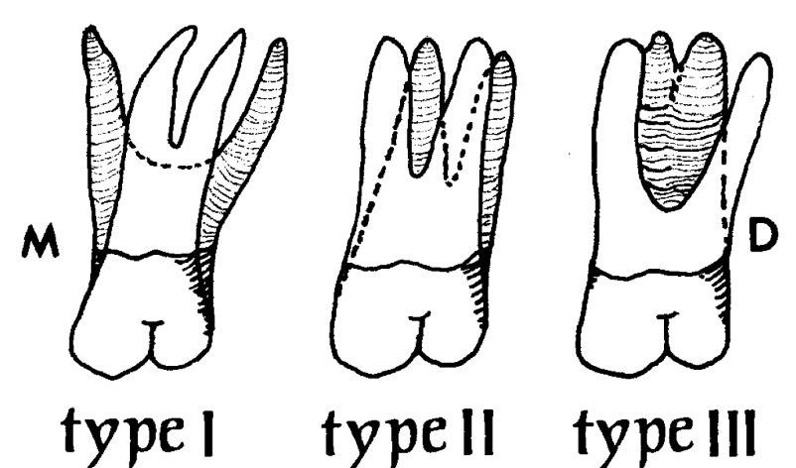

Fig 3 Forma y Separación Radicular

PREPARACIÓN BIOMECÁNICA

La preparación biomecánica consiste en procurar obtener un acceso directo o franco al límite CDC a través de la cámara pulpar y el conducto dentinario, preparando una forma conveniente para una completa desinfección, fácil y perfecta obturación tridimensional, respetando el conducto cementario, zona que ya no corresponde al endodoncista.13
La palabra biomecánica fue introducida en la terminología odontológica durante la 11va Convención Internacional de Endodoncia realizada en la Universidad de Pensilvania (Filadelfia) en 1953, para designar al conjunto de intervenciones técnicas para la preparación de los conductos radiculares, en sustitución de los términos que anteriormente se usaban. Se le denominó biomecánica porque cuando se realiza dicho acto operatorio deben tenerse siempre en mente los principios y exigencias biológicas que rigen el tratamiento endodóntico.14
La limpieza del conducto radicular y la irrigación para la conformación del conducto radicular. Estos dos procedimientos son utilizados alternadamente durante todo el mecanismo de la preparación biomecánica, pero se estudiarán por separado con fines didácticos solamente.13

Instrumentación Rotatoria

Es el tipo de preparación mecánica que se realiza con instrumentos que rotan dentro del conducto radicular (fresas y limas), impulsados por una fuente de revoluciones (motor), con la finalidad de:

- Limpiar los restos tisulares necróticos, restos de tejido pulpar y bacterias.

- Conformar los conductos para permitir la obturación con material biológicamente inerte.

- Llegar hasta la parte más estrecha del conducto, la constricción cemento dentina (CDC), para elevar las probabilidades de éxito del tratamiento13

      - Radiografías para el Diagnóstico

Para el diagnóstico el empleo de la radiografía periapical es indispensable para el endodoncista, ya que entre otras patologías permite la visualización de la profundidad de las lesiones de caries y presencia de lesiones periapicales.14

Desde el punto de vista endodóntico permite al profesional conocer las condiciones de la cámara pulpar, ya que la planeación del acceso endodóntico debe ofrecer una vía directa y en línea recta para el empleo seguro de los instrumentos rotatorios 13
La anatomía corono radicular, la localización de las áreas de seguridad y de riesgo, así como la longitud aparente del diente (LAD), servirán como guía para que el profesional aplique su técnica operatoria, orientándolo en la utilización del instrumento rotatorio ideal. 14-15
      - Exploración del Conducto Radicular

Para conductos radiculares curvos y estrechos, las limas más indicadas son las tipo K número 10 o 15, de acero inoxidable, o las limas Pathfinder de acero al carbono. En caso de necrosis pulpar, estos instrumentos deben introducirse cuidadosamente y primero en el tercio cervical, siguiendo de una irrigación abundante con solución de hipoclorito de sodio, aspiración e inundación, posteriormente hacia el tercio medio y/o hasta tercio apical.13
      - La Longitud de Trabajo Provisional.

El análisis radiográfico y la exploración manual ofrecerán al Endodoncista la memorización de la imagen anatómica del conducto radicular lo más real posible, este detalle es fundamental para el éxito del tratamiento endodóntico con el uso de los sistemas rotatorios. 14

      - Variación de la Conicidad

En el tercio cervical se debe utilizar instrumentos de gran conicidad, como por ejemplo 0.08, 0.10, 0.12mm que son instrumentos de gran conicidad. El uso de estos instrumentos en el tercio cervical promueve un desgaste efectivo y de gran amplitud, que favorece el acceso a los tercios medio y apical.
En esta etapa es importante destacar que el uso de estos instrumentos en el tercio cervical no debe seguir el concepto corona/ápice, o sea deben ser utilizados inicialmente los instrumentos de pequeña conicidad, seguidos por el de mayor conicidad y así sucesivamente. 13
En el tercio medio se debe utilizar instrumentos de capacidad 0.06 a 0.02mm, ahora siguiendo una preparación en sentido corona/ápice hasta alcanzar la LTP, es muy importante recalcar que en cada cambio de instrumentos se debe realizar una irrigación copiosa, aspiración e inundación de los conductos radiculares con solución de hipoclorito de sodio. 13
En el tercio apical se debe utilizar inicialmente instrumentos de pequeña conicidad y pequeño D1, siendo este acceso facilitado por el desgaste inicial de los tercios cervical y medio, realizado anteriormente al acceso del tercio apical. Los instrumentos de pequeña conicidad y pequeños diámetros D1 actúan en el tercio apical sin grandes presiones, evitando la creación de desvíos, formación de escalones, perforaciones o la ocurrencia de fracturas de instrumentos.15
      - Cinemática de Movimiento de los Instrumentos Rotatorios

La cinemática de movimiento que se aplica a estos se llama “Picada” (progresión y alivio), o sea, nunca quedarse presionando el instrumento en el sentido apical para que este avance más que 2mm. Deje que el instrumento sea “guiado por sí mismo”. El profesional debe permitir que el instrumento encuentre su propia trayectoria. Sácalo después de su penetración de 1 a 2m. 15
El alivio que se atribuye al instrumento, después de penetrar 1 a 2mm, es de pequeña amplitud, aproximadamente de 1 a 3mm, y después se vuelve a introducir. Cada introducción nunca debe exceder 1 a 2mm de profundidad. 13

Nunca permanezca con el instrumento girando en la misma posición (longitud), pues eso lo llevara al stress y consecuentemente a la fractura. El instrumento deberá penetrar siempre girando en el conducto radicular en sentido de las manecillas del reloj y salir girando. El uso de cada instrumento no debe exceder 5 a 10 segundos.12

    - Protaper (Dentsply/Maillefer)

      - Tipos de Motores

La era moderna de los motores eléctricos para los instrumentos de rotación se inició en la década de los años noventa. Estos instrumentos fueron proyectados para que se utilizaran con movimientos mecánicos rotatorios continuos, utilizando motores eléctricos que ofrecen velocidad constante entre. Otros también ofrecen un control automático de torque. Esta particularidad es de mucha importancia ya que, cuando el instrumento es rotado en sentido horario y por alguna razón alcanza su límite de resistencia que puede ser predeterminado en algunos aparatos, este instrumento se detiene y gira en sentido antihorario automáticamente. En varios de los sistemas ofrecidos hoy en día, este movimiento antihorario, cuando se alcanza el torque preestablecido, permite al instrumento salir del conducto radicular normalmente. Algunos aparatos presentan dispositivos que permiten controlar el torque, de preferencia automático, que varían de 0.1 a 10 Newton por centímetro (N.cm). 14
Los motores comunes, accionados a aire que son acoplados a los equipos convencionales no ofrecen mecanismos que controlen la velocidad y el torque, por lo cual no se recomienda su uso. Las industrias fabricantes de los instrumentos rotatorios de níquel-titanio ofrecen sus propios motores eléctricos. Todos estos motores permiten la utilización de cualquier instrumento de los diferentes sistemas rotatorios.12-14

      - Técnica.

El sistema Protaper es el más reciente lanzamiento de Dentsply-Maillefer. Consiste en 8 instrumentos. El sistema actual de instrumentos Protaper se divide en dos grupos:
- Shaping Files o instrumentos para modelado o configuración de los tercios cervical y medio de conductos, (SX, S1, S2).
- Finishing Files o instrumentos para acabado o terminación. (F1, F2, F3, F4 y F5). 14

En estudios realizados por Yun y colaboradores en el 2003, comparando las cualidades de cuatro diferentes sistemas de limas rotatorias de níquel-titanio en la conformación de conductos radiculares curvos, encontraron que el sistema de limas rotatorias Protaper fue el más eficiente en corte, con un mínimo tiempo de trabajo manteniendo la forma original del conducto.
Este sistema de instrumentos posee la ventaja que facilitan el uso de la técnica Crown-Down mejorando el acceso al sistema de conductos radiculares. Por tener pequeña conicidad en el inicio de la parte activa estos instrumentos poseen excelente flexibilidad. Son utilizados principalmente en conductos largos que midan más de 21mm y curvos.14

El instrumento Protaper posee en la parte activa conicidades múltiples y progresivas en las limas de conformación y múltiples y decrecientes en las limas de finalizado. De esta forma encontramos en el mismo instrumento las conicidades 0.02; 0.04; 0.06; 0.08; 0.10; 0.12; 0.14; 0.16; 0.18 y 0.19 mm. El concepto del sistema Pro- Taper, se basa en el principio de máxima eficiencia de corte, versus, mínimo contacto del instrumento en las paredes del conducto radicular; por las diferentes variaciones del taper. 14

Como consecuencia de esa mayor conicidad, solamente una porción de la parte activa del instrumento entra en contacto con las paredes dentinarias del conducto radicular. Esta mayor conicidad proporciona un desgaste más efectivo del conducto por acción de ensanchamiento, con menor riesgo de fractura.
Con estas características en un mismo instrumento se facilita la instrumentación en la porción apical del sistema de conductos radiculares. Las limas SX, S1, S2, F1 y F2, ofrecidos por este sistema presentan en una sección transversal una forma triangular convexa. Mientras que las limas F3, F4 y F5, presentan una modificación.13-14

El ángulo de corte de sus hojas, es negativo, por lo que ejerce su acción raspando la superficie dentinal.
Se observa en un solo instrumento varias conicidades, reduciendo la cantidad de instrumentos a utilizar y así hacer más corto el procedimiento clínico de conformación; constituyéndolo como una novedad en el mercado de la odontología moderna.14
Presentan una distancia entre hojas (Pitch) y un ángulo helicoidal (ángulo de las hojas de corte con relación al eje largo de la lima) que varían a todo lo largo de la parte activa. La punta es inactiva para que la lima siga la forma original del conducto radicular.14
- Lima SX

Es la llamada lima de configuración auxiliar. Se emplea para ampliar el tercio cervical de los conductos radiculares y así, darles una forma óptima, separándolos de las concavidades radiculares cercanas a la furca. Es fabricada con una longitud de 19mm. Tiene una parte activa de 14mm. El diámetro en D0 es de 0.19mm. En D9, el taper aumenta en un 19% por lo que es el instrumento más grueso del sistema. Se utiliza con movimientos de pincelado.14

- Limas S1 y S2

La lima de configuración No. 1 o S1 está diseñada para preparar el tercio coronario del conducto, mientras que la lima No. 2 o S2, prepara el tercio medio. Aunque ambos instrumentos preparan de forma óptima ambos tercios del conducto, aumentan progresivamente el tercio apical. Cada lima de raspado tiene 14 mm de hojas de corte. Se utilizan con movimientos de pincelado. La lima S1 tiene un diámetro en D0 de 0.17mm, la S2 lo tiene de 0.20mm.14

- Limas F1, F2, F3, F4 y F5.

Son las llamadas limas de acabado. Se han diseñado para acabar de forma óptima el tercio apical; también agrandan la forma de modo progresivo en el tercio medio del conducto. Por lo general sólo hace falta una lima para preparar el tercio apical del conducto. La lima se debe elegir en función de la curvatura y del diámetro transversal del conducto. Se utilizan con movimientos de picoteo. Las limas Finishing Files (F1, F2, F3, F4 y F5) o instrumentos para acabado, aumentan el diámetro apical final (en la longitud de trabajo), que tiene por objetivo realizar el tope apical en el conducto radicular. El diámetro en Do de estas limas es 0.20, 0.25, 0.30,
  - y 0.50 respectivamente.14

El sistema Protaper puede ser utilizado en cualquier motor eléctrico, pero según las especificaciones del fabricante, este sistema fue preconizado para su uso con el motor Técnica. La velocidad de rotación recomendada varía entre 250-300 rpm.14

OBJETIVO.

Conocer las configuraciones morfológicas más complejas en la práctica endodóntica, reportando una variación anatómica en el 1° Molar Superior mediante la presentación de un caso clínico.

- REPORTE DE CASO CLÍNICO

Paciente masculino de 31 años de edad, quien es referido a la clínica de posgrado de endodoncia de la Universidad Autónoma del Estado de México para realizar el tratamiento endodóntico del órgano dentario 26. Al interrogatorio el paciente manifestó haber cursado con dolor espontáneo, provocado y a la masticación en los últimos días. Se comprobó ausencia de inflamación extra e intraoral. Clínicamente presentaba una caries extensa que comprometía el espacio de la cámara pulpar.
Una examinación radiográfica preoperatoria fue obtenida. (Fig. 4) Se observó la presencia de dos raíces vestibulares y dos raíces palatinas.

Fig 4 Radiografía Preoperatoria
Pruebas de Sensibilidad Pulpar
Frío (-)
Calor (-)
Pruebas Periodontales
Percusión vertical (+)
Percusión horizontal (+)
Palpación (-)
Oclusión (+)
Sondeo (sin evidencia de bolsa periodontal Ve o Pa).

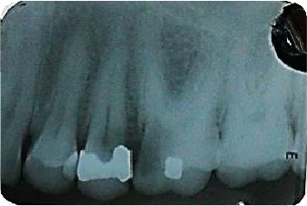

De acuerdo a los datos conseguidos con las pruebas de sensibilidad, se determinó necrosis como diagnóstico pulpar y periodontitis apical sintomática como diagnóstico periapical. El pronóstico y plan de tratamiento fue discutido con el paciente quien dio su consentimiento para poder llevarlo a cabo.

Tratamiento

Realizado el bloqueo anestésico del órgano dentario con una técnica infiltrativa y el aislamiento absoluto con dique de hule, se procedió a realizar la remoción de la lesión cariosa y se dío paso a la apertura del acceso cameral para acceder al sistema de conductos; se localizaron 4 orificios de entrada correspondientes a las 4 raíces (fig.5A), dos situadas en la zona vestibular y dos en la zona palatina de la cámara pulpar (fig. 5B)
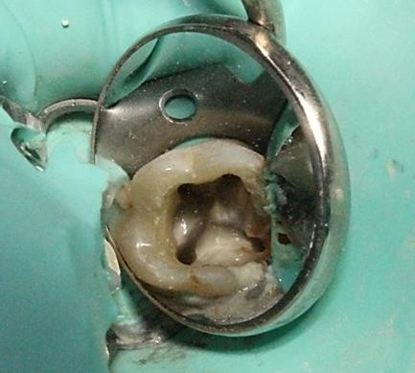
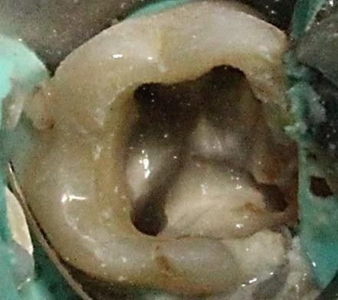

Fig 5A. Acceso cameral Fig 5B. 4 conductos: MV= mesio
vestibular, MP=mesio-palatino, DV=disto-vestibular y DP=disto-palatino

Determinación de Longitud de Trabajo

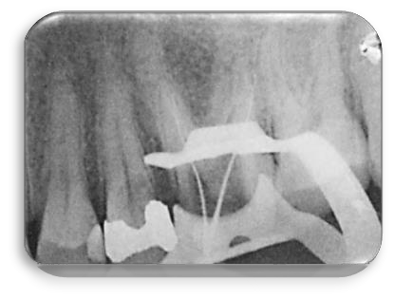
La longitud de trabajo fue determinada con ayuda de un localizador electrónico de foramen Raypex 6 (VDW; Münich, Germany) y confirmada radiográficamente con limas manuales tipo K (Dentsply Maillefer; Ballaigues, Switzerland) #15 en los conductos vestibulares (Fig. 6A) y #20 en los conductos palatinos (Fig. 6B).
Fig 6A. Longitud de trabajo: conductos vestibulares

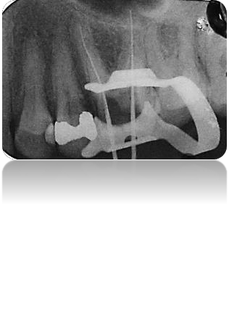
.

Fig 6B. Longitud de trabajo: Conductos palatinos

Instrumentación y Obturación

La preparación biomecánica de todos los conductos radiculares se realizó empleando el sistema Protaper Universal (Dentsply Maillefer; Ballaigues, Switzerland) previo acceso radicular con fresas Gates-Glidden del #5 al #1 secuencialmente y en sentido corono-apical. Durante todo el procedimiento se utilizó NaOCl al 5.25% como irrigante utilizando una jeringa hipodérmica de 5 ml. y una punta de irrigación Endo-eze (Ultradent Products Inc.; South Jordan, UT) complementado con activación manual dinámica y una irrigación final con EDTA 17%. Para la obturación fueron empleados conos de gutapercha F2 (25.08) del sistema Protaper como principales (Fig.7).

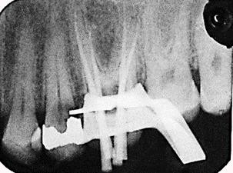

Fig 7. Prueba de conos

Se empleó una técnica de compactación lateral utilizando puntas accesorias MF y FM y cemento Sealapex (Kerr/Sybron; Romulus, MI). (fig.8A y 8B).
Finalmente fue colocado un composite fluído de color rosa (Permaflo Pink, Ultradent) en la entrada de los conductos y ionómero de vidrio Fuji II (GC; Tokyo, Japan) como restauración temporal. Se indicó al paciente la importancia de su pronta rehabilitación protésica.
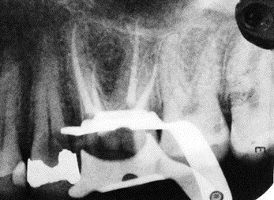
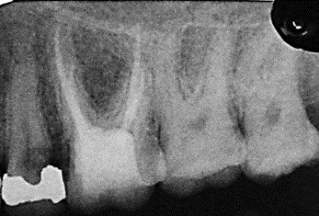

Fig 8A. Vista ortoradial Fig 8B. Vista mesioradial

DISCUSIÓN.

Varios estudios revelan que la mayoría de los primeros molares maxilares tienen tres raíces, pero algunos otros reportan 4 o 5 raíces con un número correspondiente de conductos radiculares16-20.
La facilidad para el manejo clínico de estos casos dependerá del conocimiento de la morfología de los conductos radiculares y de estar alerta ante configuraciones anatómicas poco comunes.15 Una cavidad de acceso adecuada será la clave del éxito para identificar y negociar la totalidad de conductos radiculares.18 La utilización de varias tomas radiográficas, el uso de magnificación, la examinación del mapa dentinario junto con el uso de exploradores finos (DG16), la localización de puntos hemorrágicos, la prueba de “burbuja de champagne”, la tinción de la cámara pulpar (azul de metileno 1%) mostrando segmentos de tejido diseminados que contrastan con el entorno de la dentina esta cualidad que hace de gran ayuda para la localización de tejido pulpar en los conductos radiculares, especialmente en aquellos que se han calcificado y que retienen en ellos remanente de tejido, el uso de puntas ultrasónicas o pequeñas fresas, la modificación del acceso endodóntico y el acceso en línea recta a los conductos e incluso el uso de tomografía computarizada son algunos de los métodos para la localización de conductos adicionales propuestos por diversos autores.20
Así también el uso de la tomografía computarizada (Cone Beam) y su aplicación en la endodoncia es muy importante ya que nos proporciona diversos cortes (axial, coronal y sagital) que nos va permitir dar un diagnóstico más preciso sobre fracturas radiculares, reabsorciones radiculares, periodontitis apical , perforaciones durante el tratamiento endodóntico , planificación de cirugías endodónticas y sobre todo nos va ayudar a reconocer la anatomía de las raíces y el número de conductos presentes en cada diente.20
La técnica de Clark también nos es útil durante el tratamiento endodóntico para:

    - Disociar imágenes de raíces y conductos múltiples
    - Separar estructuras anatómicas

    - Radiotransparencias periapicales.

Determinar la ubicación de curvaturas apicales que se encuentren hacia vestibular o palatino.
En este caso la variación anatómica fue relativamente sencilla de detectar desde la radiografía preoperatoria, lo que permitió planear un tratamiento que involucrará la totalidad de conductos antes de comenzar el procedimiento.16
Este reporte de caso describe una variante en la cual se presentan cuatro raíces separadas, entre ellas dos vestibulares y dos palatinas, y cuatro conductos de un segundo molar superior; el acceso al sistema de conductos radiculares es un aspecto importante a tener en cuenta debido a que la tendencia en la apertura de estos dientes es hacerla de forma triangular con base vestibular y vértice palatino, pudiendo generar en casos similares a éste la omisión del cuarto conducto correspondiente a una raíz accesoria, por lo que en estos dientes el acceso debe ser más amplio de lo normal en sentido palatino y dirección mesiodistal,8 cuando se sospecha de una raíz adicional.27-28 Christie y Thompson10 recomiendan la modificación en la forma de la apertura y plantean que se deben delinear los márgenes de ésta más paralelos a los rebordes marginales, siguiendo la forma de la cámara pulpar para no omitir conductos adicionales.30 En este caso, por la presencia de dos raíces palatinas el acceso fue de forma trapezoidal para mejorar la visibilidad y poder identificar más fácilmente la entrada de los conductos radiculares. Esto ayuda a que al ser tratados todos los conductos, el éxito del procedimiento sea más predecible.31-32

CONCLUSIONES

De forma cotidiana, estamos expuestos a encontrarnos con situaciones anatómicas de características únicas. Sí se sospecha de alguna variación anatómica, recomendamos tener siempre presentes las herramientas, recursos disponibles para la localización de raíces con conductos adicionales y no escatimar en utilizarlas
En conclusión, podemos decir que la presencia de cuatro raíces independientes con la configuración de dos raíces palatinas es poco usual; además, las implicaciones clínicas que tiene el identificar estas variantes es muy importante ya que en algunos casos, por el desconocimiento de la anatomía o la no identificación de una morfología inusual, puede resultar en la omisión de canales o no tratar de forma completa todo el sistema de conductos radiculares, y así generar posibles fracasos en la terapia endodóntica. Por esto es importante conocer muy bien las variaciones anatómicas que se pueden presentar en determinado diente, hacer un muy buen examen clínico radiográfico y tener la ayuda de la magnificación como la provee el microscopio de endodoncia; esto hace que aumente el éxito del tratamiento.

SUGERENCIAS

La compleja anatomía del primer molar superior ha orillado a diversos investigadores a realizar varios estudios sobre la anatomía interna, todo con el propósito de mejorar su limpieza y conformación para elevar el índice de éxito en el tratamiento endodóntico.
Se sugiere al clínico endodóncista que, debe conocer la anatomía del primer molar superior así como suponer siempre la existencia de conductos con sus variantes, igualmente, tener en cuenta el auxiliarse con instrumentos de magnificación (lupas, microscopio) y ultrasónicos, nos ayude a localizar más fácilmente con mayor frecuencia los conductos.

Bibliografía

- N Adanir. An unusual maxillary first molar with four roots and six canals: a case report. Australian Dental Journal 2007; 52(4):333-335
- Lu Qun, Ni longxing, Yu Qing, Lin Yuan, Wen Jun, Duan Qingyue. A case of asymmetric maxillary second molar with doublé palatal roots. Quintessence Int 2009; 40:275-276
- Vertucci FJ. Root Canal Morphology and its Relationship to Endodontic Procedures. Endod Topics. 2005; 10: 3-29.
- Gopikrishna NV, Reuben Joseph and Kanaswamy DChennai, India. Endodontic management of a maxillary first molar with two palatal roots and a single fused buccal root diagnosed with spiral computed tomography – a case report. Oral Surg Oral Med Oral Pathol Oral Radiol Endod 2008; 105:e74-e78.
- Mirdha KC, Ponnappa. Endodontic Management of Maxillary first molar with 2 palatal and 3 buccal canals and associated with multiple space infection. JIOH. 2011.3.
- Krishnaprasad P, Goel BR, Tyagi S. Endodontic Miscellany: Maxillary first molar with two canals in the palatal root. Endodontology. 2003.15.
- Mohammad Aminul Islam Md. Shamsul Alam. Five Root Canals for a Maxillary First Molar Tooth – A Case Report. BSMMU J 2012; 5(1):61-64.
- Baratto FF, Zaitter S, Aihara GH, Campos EA, Allan Abuabara and Correr GM. Analysis of the Internal Anatomy of Maxillary First Molars by Using Different Methods. JOE.2009. 35(3).
- Salapoor M, Farhad MN. Maxillary first molar with two separate palatal roots: a case report. Journal of Dental Medicine-Tehran University of Medical Sciences 2010; 23(4):198-201
- Holderrieth S and Gernhardt CR. Maxillary Molars With Morphologic Variations of the Palatal Root Canals: A Report of Four Cases. JOE. 2009.35(7).
- Christie, Peikoff, and Fogel. Maxillary Molars with Two Palatal Roots: A Retrospective Clinical Study. Journal Of Endodontics. 1991(17),2.
- Giuseppe Cantatore, Elio Berutti and Arnaldo Castellucci. Missed anatomy: frequency and clinical impact. Endodontic Topics 2009,15,3–31.
- Clauder T, Baumann MA. ProTaper NT System. Dent Clin N Am 48.2004.87– 111.
- Clifford J. Ruddle. The ProTaper technique. Endodontic Topics 2005(10), 187–190.
- Blaine M. Cleghorn, William H. Christie, and Cecilia C.S. Dong. Root and Root Canal Morphology of the Human Permanent Maxillary First Molar: A Literature Review. JOE. 2006(32),9.
- Ospina AC. An Endodontic Treatment of a Second Upper Molar with Fourfold Root: a Case Report. Revista Nacional de Odontología. 2011(7),2.
- Sahar Shakouie, Hadi Mokhtari, Negin Ghasemi, Seddigheh Gholizadeh. Two-Rooted Maxillary First Molars with Two Canals: A Case Series. Iranian Endodontic Journal 2013; 8 (1):29-32.

- Barbizam JVB, Ribeiro RG and Filho MT. Unusual Anatomy of Permanent Maxillary Molars. Journal of Endodontics. 2004(30),9.
- Jacobsen EL, Nii C. Unusual palatal root canal morphology in maxillary molars. Endod Dent Traumatol 1994: 10: 19-22.
- Neslihan FJmGek, Ali KeleG, and Elçin TekJn Bulut. Unusual Root Canal Morphology of the Maxillary Second Molar: A Case Report. Case Reports in Dentistry. 2013,138239,4.
- Amit Gandhi, Natasha Madan. Aberration in Root Canal Morphology of Maxillary First Molar – Case Report. The Internet Journal of Dental Science. 2010(9)1.
- Marvin ET, William BK and Clarence RJ, Richmond, Va. Aberrations in Palatal Root and Root Canal Morphology of Two Maxillary First Molars. Journal of Endodontics. 1979(5),3.
- Ralph Bellizzi, Ronald D. Woody, Edward O'Brien and John Fraser. An unusual foreign body associated with an endodontically treated tooth: report of a case. Journal of Endodontics. 1982(8),9.
- Baratto-Filho F, Fariniuk LF, Ferreira EL, Pecora JD, Cruz-Filho AM, Sousa- Neto MD. Clinical and macroscopic study of maxillary molars with two palatal roots. International Endodontic Journal.2002,35, 796-801.
- Ya-Yun Lee, Pei-Ying Yeh, Sheng-Fang Pai, Shue-Fen Yang. Maxillary first molar with six Canals. J Dent Sci 2009;4(4):198−201.
- Marston Wong. Maxillary First Molar with Three Palatal Canals. Journal of Endodontics. 1991(17) 6.
- W. H. Christie, M. D. Peikoff and H. M. Fogel. Maxillary Molars with Two Palatal Roots: A Retrospective Clinical Study. Journal of Endodontics. 1991(17),2.
- Fred W. Benenati, MEd. Maxillary Second Molar with Two Palatal Canals and a Palatogingival Groove. Journal of Endooontics. 1985(11),7.
- Jesus Djalma Pecora, Julian B. Woelfe, Manoel D. Sousa NEeto, Elias Pacheco ISSA. Morphology Study of the maxillary Molars Part II: internal Anatomy. Braz Dent J. 1992,3: 53-57.
- S. Jayaprada Reddy, Ravichandra P V, P. Rajani, Lakshmi Santoshi. Palatal Possibilties: Variations of palatal root canal configuration in maxillary molars - A Report of Two Cases. IJCD. 2001(2)2.
- Blaine M. Cleghorn, William H. Christie and Cecilia C.S. Dong. Root and Root Canal Morphology of the Human Permanent Maxillary First Molar: A Literature Review. JOE. 2006(32),9.
- Frank J. Vertucci. Root canal morphology and its relationship to endodontic procedures. Endodontic Topics. 2005(10)3–29.
- R. P. Thomas, A. J. Moule & R. Bryant. Root canal morphology of maxillary permanent first molar teeth at various ages. International Endodontic Journal. 1993(26)257-267.
- Peter Cecic, Gary Hartwell and Ralph Bellizzi. The multiple root canal system in the maxillary first molar: a case report. Journal of Endodontics. 1982(8)3.
- Flávia S. F. Tomazinho, Flares Baratto-Filho, Suellen Zaitter, Denise P. Leonardi and Carla C. Gonzaga. Unusual anatomy of a maxillary first molar with two palatal roots: a case report. Journal of Oral Science. 2010(52),1,149-153.

- Barbizam JVB, Ribeiro RG and Filho MT. Unusual Anatomy of Permanent Maxillary Molars. Journal of Endodontics. 2004(30),9.
- William E. Harris. Unusual root canal anatomy in a maxillary molar. Journal of Endodontics. 1980(6),5.
- Barbizam JV, Ribeiro RG, Tanomaru Filho M. Unusual anatomy of permanent maxillary molars. J Endod. 2004;30:668-71
- Siqueira JF Jr, Rocas IN, Santos SR, Lima KC, Magalhares FA, de Uzeda M. Efficacy of instrumentation techniques and irrigation regimens in reducing the bacterial population within root canals. J Endod. 2002;28:181-184.

Anexos

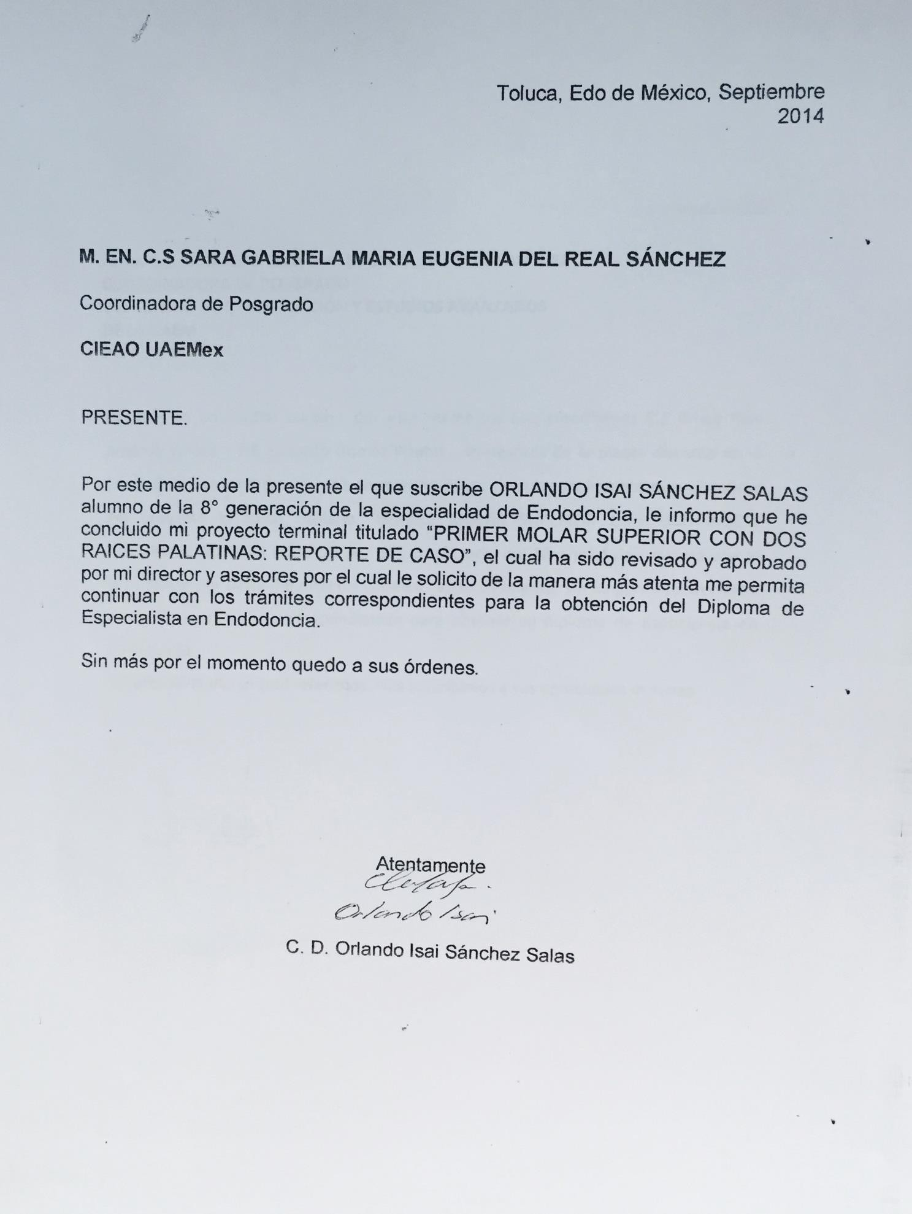
30

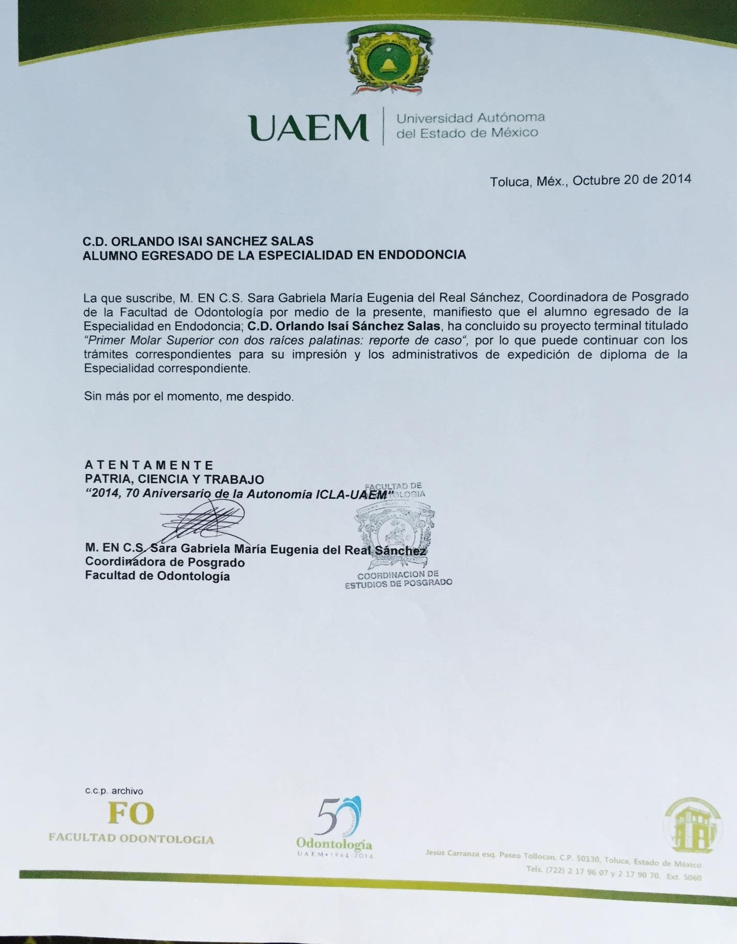
31

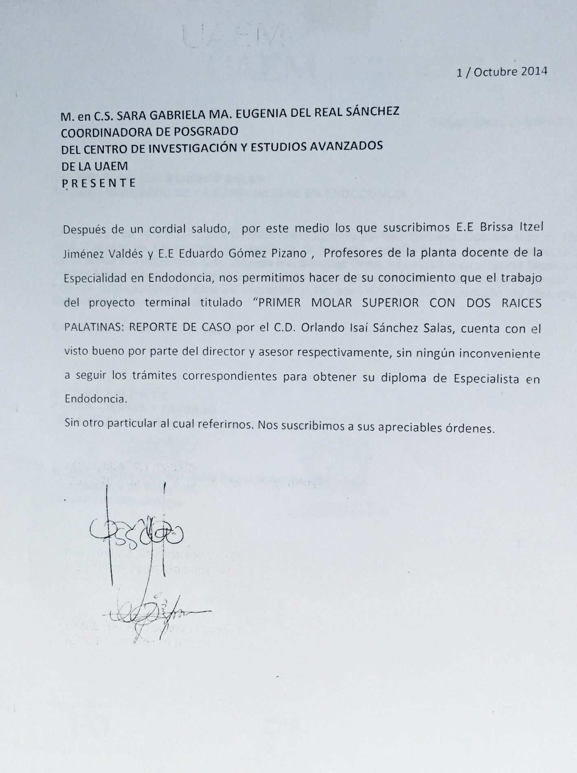
32

